**При клике переключения плавное появление fadeIn**

[**https://daneden.github.io/animate.css/**](https://daneden.github.io/animate.css/)

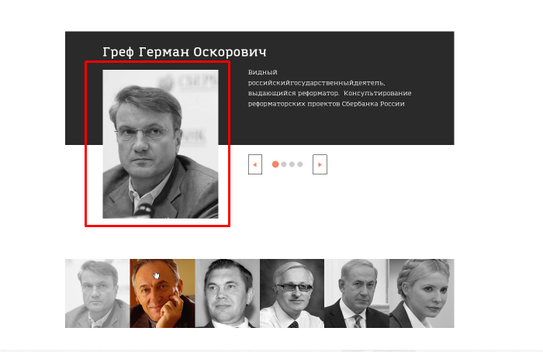

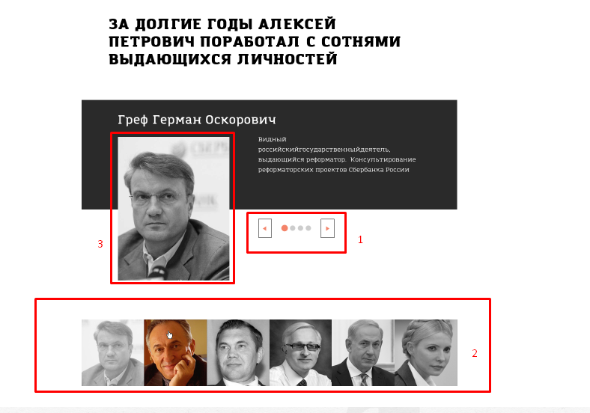**Блок 1:** При клике на стрелки (Блок 1) происходит смена блока 3 и одновременное смещение влево блока 2 на 1 позицию фотографии

**Блок2:** При клике на изображение человека фотография из чб становится цветной**. Миниатюры изображений можно проматывать хватающим курсором. ПРИМЕР:** **https://tjournal.ru/24930-madonna-razdela-17-letnuu-fanatku-na-scene**

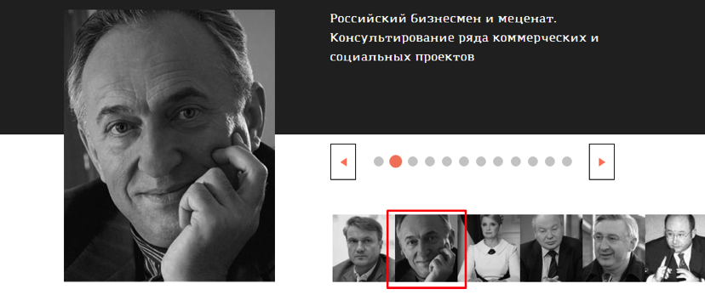

Так же, если мы смотрим конкретного человека, то в этот момент его уменьшенная фотография должна быть цветной + если мы прокручиваем дальше 6 человека, то он (она) долежен появиться в уменьшенной копии справа

